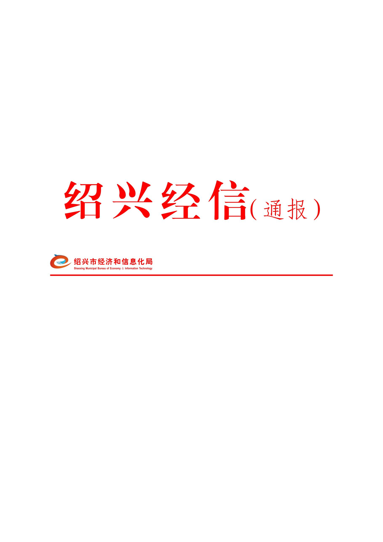附件
2019年智能化改造未启动企业名单
单位：万元

编号 | 企业名称 | 所属  行业 | 改造实施  阶段 | 改造类型 | 企业智能化改造推进情况 | 智能化改造项目情况 |  |  | 区域
 |  |  |  |  |  | 项目名称 | 总投资 | 已完成投资
1 | 绍兴市柯桥区伟峰纺织品有限公司 | 纺织 | 未启动 | 生产线改造 | 计划设备购置，实施生产线改造 | 项目尚未明确 |  |  | 柯桥区
2 | 绍兴嘉特纺织有限公司 | 纺织 | 未启动 | 生产线改造 | 当前暂未开展智能化改造，就改造方案正在论证 | 项目尚未明确 |  |  | 柯桥区
3 | 绍兴建栋纺织有限公司 | 纺织 | 未启动 | 生产线改造 | 当前暂未开展智能化改造，就改造方案正在论证 | 项目尚未明确 |  |  | 柯桥区
4 | 浙江大唐复鑫袜业股份有限公司 | 袜业 | 未启动 | 生产线改造 | 当前暂未开展智能化改造，就改造方案正在论证 | 项目尚未明确 |  |  | 诸暨市
5 | 浙江美尔棒纺织有限公司 | 袜业 | 未启动 | 生产线改造 | 当前暂未开展智能化改造，就改造方案正在论证 | 项目尚未明确 |  |  | 诸暨市
6 | 浙江昂丝薇针织有限公司 | 袜业 | 未启动 | 生产线改造 | 当前暂未开展智能化改造，就改造方案正在论证 | 项目尚未明确 |  |  | 诸暨市
7 | 诸暨通运针织有限公司 | 袜业 | 未启动 | 生产线改造 | 公司当前仍在对拟改造的生产线进行评估考察，了解织翻缝一体机相关技术水平，计划购置一批织翻缝一体机实现生产线改造目的 | 织翻缝一体机实现生产线改造项目（尚未最终明确） | 100 | 20 | 诸暨市
8 | 诸暨依莎贝拉针纺织品有限公司 | 袜业 | 未启动 | 生产线改造 | 当前暂未开展智能化改造，就改造方案正在论证 | 项目尚未明确 |  |  | 诸暨市
9 | 诸暨市五阳袜业有限公司 | 袜业 | 未启动 | 生产线改造 | 当前暂未开展智能化改造，就改造方案正在论证 | 项目尚未明确 |  |  | 诸暨市
10 | 浙江莫尼厨具有限公司 | 厨具 | 未启动 | 生产线改造 | 设备已基本到位并调试，正在抓紧对接软件公司。 | 年产50万台环保型循环式吸油烟机、50万台灶具、50万台水槽、5万台集成灶等厨具智能化改造项目 | 15377 | 9630 | 嵊州市
11 | 浙江敏特汽车空调有限公司 | 机械 | 未启动 | 生产线改造 | 设备已部分到位，正在抓紧对接软件公司。 | 年产500万膨胀阀生产线技术项目 | 545 | 260 | 嵊州市

